Süreçlerin Temel Özellikleri
Süreçler;
- Tanımlanabilen
- Ölçülebilen
- Yineleme Özelliği Olan
- Kontrol Edilebilen
- Katma Değer Yaratan
özelliklere sahiptir.

Süreçlerin Tanımlanması
Süreçler üç başlık altında sınıflandırılabilirler;
- Operasyonel-Temel Süreçler
Kuruluşun misyonu gereği yapılan ve dış müşteri ihtiyaç ve beklentilerini karşılayan süreçler
- Destek-Alt Süreçler
Operasyonel süreçlerin gerçekleştirilmesi için gerekli alt yapı ve destek hizmetlerle ilgili olan veya iç müşteri ihtiyaç ve beklentilerini karşılayan süreçler
- Yönetsel Süreçler
Operasyonel ve destek süreçlerin performansını yükseltmek için gerçekleştirilen süreçler

SÜREÇ:

Belirli bir girdiyi, vatandaşları, hizmetten faydalananları, paydaşları için belirli bir dizi faydalı çıktıya dönüştüren; tanımlanabilen, sınırları konulabilen, tekrarlanabilen, ölçülebilen, sorumlusu (sahibi) olan, fonksiyonlar arası ve birbirine bağlı değer yaratan faaliyet dizinidir.

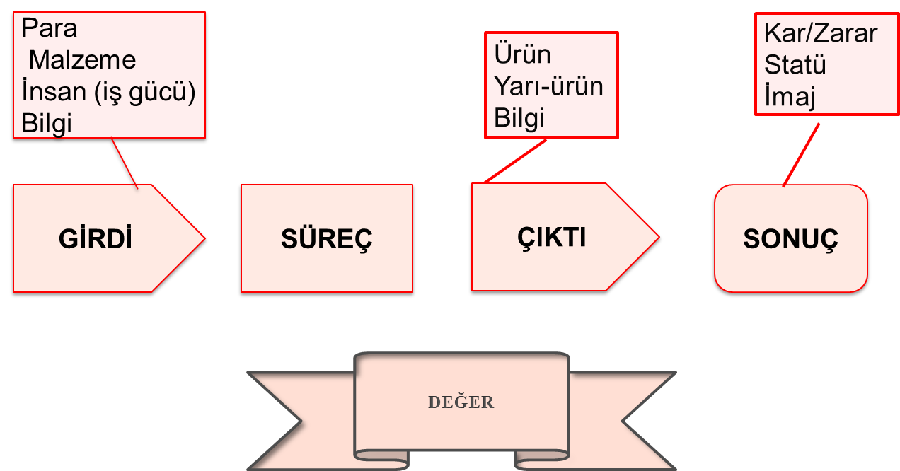

Mersin Büyükşehir Belediyesi için süreç; “kurumsal amaç ve hedeflerinin gerçekleşmesine yönelik faaliyetlerini yürütürken uymak zorunda olduğu mevzuat ve mevzuata aykırı olmamak şartıyla ortaya konulan her türlü düzenleme doğrultusunda, tüm istihdam şekilleriyle ve kamu kaynağı kullanarak yürüttüğü, stratejik planında belirlenen noktaya varmaya yarayan işlemler zinciri” olarak tanımlanmıştır.



Mersin Büyükşehir Belediyesi


SÜREÇ NEDİR?

Süreç Çalışmaları:

- Sürecin tanımlanması
- Süreç sahibinin belirlenmesi
- Süreç sınırlarının ve etkileşim noktalarının belirlenmesi
- Süreç için gerekli kaynakların ve ekibin belirlenmesi
- Sürecin tanımlanması ve dokümante edilmesi
- Süreç performansına yönelik kontrol kriterleri ve yöntemlerinin belirlenmesi
- Süreçlerin izlenmesi, ölçülmesi, analiz edilmesi
- Süreçlerin iyileştirilmesi
çalışmalarından oluşur.

Süreç Yönetimi:
Stratejik plan başta olmak üzere idarece varılmak istenen noktaya ulaşılması için süreçlerin belirlenmesi, tanımlanması, haritalandırılması ve iyileştirilmesi çabalarına yönelik planlama ve uygulama çalışmalarıdır.

Süreç Yönetimi İle Ne Kazanırız?
- Kurumda/birimde yapılan faaliyetlerin işler bazında ortaya çıkarılmasını sağlayarak iş/süreç bazlı bir kontrol sağlar.
- Süreçlerin akış şemaları
oluşturulacağından, yapılan işler bir bütün halinde görülebilir.
- Her bir sürecin sahibi/sorumlusu belirlenerek hangi işin kim/kimler tarafından yapıldığı net biçimde ortaya konur.
- Her bir sürecin etkin biçimde işleyebilmesi için gerekli girdi ve tedarikçiler, ortaya çıkan çıktılar ve müşteriler belirlenir. Böylece süreçte herhangi bir sorun yaşandığında bunun nereden kaynaklandığı rahatlıkla bulunabilir.

- Süreçlere performans göstergesi ve hedef belirlendiği için süreçlerin kendi akışı içerisinde bırakılması yerine hedefine ulaşması yönündeki çabaları içerecek şekilde yönetilmesi sağlanır.
- Süreçler için hedefler konulacağından, hedeflerin gerçekleşmemesi durumunda iyileştirmeye açık alanlar rahatlıkla tespit edilmiş olur.

